Maintien dans l’emploi et insertion
des professionnels en situation de handicap :
une convention entre le CHRU de Nancy
et le Fonds pour l'insertion des personnes handicapées dans la Fonction publique (FIPHFP)

Maintenir dans l’emploi et l’insertion les professionnels en situation de handicap des 11 établissements membres du GHT Hôpitaux Sud Lorraine jusqu’en 2025, c’est l’objectif visé par la signature de la convention de partenariat entre le CHRU de Nancy, établissement support et le FIPHFP ce vendredi 15 septembre 2023.

[Nancy, le 18.09.2023]

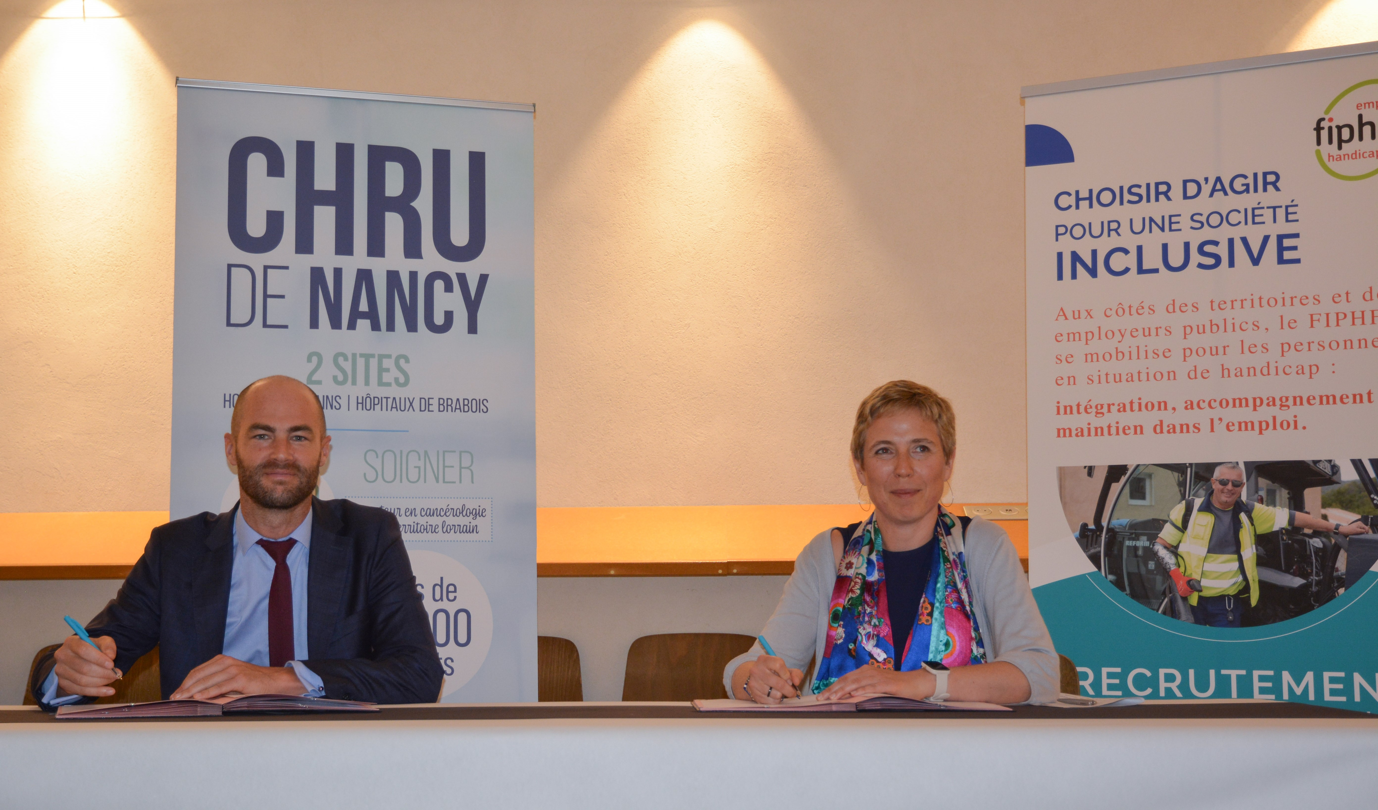
Une convention de partenariat triennale
Cette convention s'articule autour de cinq axes favorisant le recrutement, l'inclusion et le maintien dans l'emploi des personnes en situation de handicap.
Engagé depuis 2018 avec le FIPHFP, le CHRU de Nancy avait déployé une première convention relais afin de poursuivre l’élaboration et la mise en œuvre de sa politique handicap. En 2019, la première convention est signée et consolide son dispositif d’emploi et de maintien en emploi d’agents en situation de handicap ou en restrictions d’aptitudes.
Arnaud VANNESTE, Directeur Général du CHRU de Nancy et Séverine BAUDOUIN, directrice adjointe du FIPHFP ont signé une convention triennale pour la période 2023-2025.
Une politique « handicap » efficace
depuis 2018 au CHRU de Nancy
Sur 5 ans, le CHRU de NANCY a investi 92% de l’enveloppe octroyée par le FIPHFP dans deux axes prioritaires :
- Maintien dans l’emploi : les aides financières du FIPHFP ont permis la réalisation d’études ergonomiques, l’aménagement ergonomique des postes de travail, le financement de prothèses auditives, le déploiement d’indemnités d’apprentissage et aides financières pour les apprentis et la mise en place d’action de communication comme la réalisation du film « Au-delà des regards ».

- Recrutement : depuis 2018, le CHRU de NANCY a recruté 73 personnes en situation de handicap (dont 9 apprentis et 9 stagiaires), dépassant ainsi l’objectif fixé qui était de 70 personnes. Fort de l’engagement au profit des personnes en situation de handicap et de cette convention, le CHRU de Nancy a souhaité initier une politique handicap commune au sein de son GHT pour asseoir sa volonté de s’engager sur le conventionnement et accompagner la politique handicap de moyens humains et de structures internes adaptées. Cette volonté se traduit par une équipe qui s’est organisée et s’est professionnalisée autour de la politique de gestion du handicap.
En développement sur le GHT Hôpitaux Sud Lorraine
Pour porter sa politique « handicap », le GHT Hôpitaux Sud Lorraine s’est doté d’une référente « handicap » dédiée au pilotage, à la coordination et à l’animation de cette politique au sein des 11 établissements membres. Elle intervient en parallèle des référents handicap dans chaque établissement.
Dans le cadre de la convention 2023-2025 signée ce 15 septembre, le GHT Hôpitaux Sud Lorraine a choisi de décliner son plan d’action autour de 5 grands axes :
- Axe 1 : Recrutement des travailleurs en situation de handicap : en développant en interne et en externe des partenariats avec les acteurs spécialisés dans l’insertion professionnelle des personnes en situation de handicap,
- Axe 2 : Reclassement et reconversion des personnes déclarées inaptes : en poursuivant l’accompagnement des agents en reclassement, en anticipant et préparant la mobilité pour raison de santé et en préparant le retour à l’emploi après un long arrêt de travail,
- Axe 3 : Maintien dans l’emploi : en poursuivant les études ergonomiques des postes de travail et l’achat de matériels dans le cadre des aménagements de poste,
- Axe 4 : Formation des agents et des tuteurs en relation avec les travailleurs handicapés : en formant l’ensemble des référents handicap des établissements afin de les professionnaliser sur leurs missions,
- Axe 5 : Communication, information et sensibilisation de l’ensemble des collaborateurs au handicap : en mutualisant les supports de communication, en impulsant une culture du handicap, en participant au Duo Day et à la Semaine Européenne de l’emploi des personnes handicapées.

Ce plan d’actions ambitieux s’élève à 4 021 710 € et sera co-financé :
- à hauteur de 2 141 200 € par le FIPHFP soit 53,24 %
- à hauteur de 1 880 510 € par le GHT Hôpitaux Sud Lorraine soit 46,76 %
En savoir plus sur le FIPHFP, au service des employeurs publics
Créé en 2006 à la suite de la loi de 2005 pour l’égalité des droits et des chances, le Fonds pour l’insertion des personnes en situations de handicap œuvre pour l’insertion professionnelle des personnes handicapées dans les trois versants de la Fonction publique (FIPPHFP).
C’est un acteur essentiel qui apporte des réponses concrètes et efficaces dans le champ de l’insertion et du maintien en emploi des personnes en situation de handicaps. Doté d’un budget annuel de 200 millions d’euros, il finance, impulse et aide les employeurs publics dans la réalisation de leurs politiques d’inclusion professionnelles.
Ainsi en 2022, plus de 34 000 recrutements ont été réalisés et plus de 8 000 personnes ont été maintenues en emploi grâce au fonds, le taux d’emploi dans la Fonction publique continuant à progresser pour atteindre 5,45%.
Le FIPHFP est un établissement public national dirigé par Marine Neuville. L’établissement est placé sous la tutelle des ministres chargés des personnes handicapées, de la fonction publique de l’État, de la fonction publique territoriale, de la fonction publique hospitalière et du budget » (décret n° 2006-501 du 3 mai 2006). Sa gestion administrative est assurée par la Caisse des Dépôts. www.fiphfp.fr

